Анкета № 4

Стабилизационная обработка водо-охладительного цикла

Организация ___________________________________________________________________
Адрес _________________________________________________________________________
Ф.И.О., должность _______________________________________________________________
Телефон ______________________________ Факс ____________________________________
Дата __________________

1. Имеющиеся проблемы
□ Коррозия □ Водоросли □ Обрастание
□ Накипь □ Микроорганизмы
□ другие (указать какие)

- Тип системы
□ Прямоточная □ Закрытая □ Полуоткрытая
□ Оборотная □ Открытая

3. Температура воды при входе в градирню (max, летом), º C _____________________________________
4. Температура воды при выходе из градирни (max, летом), º C_____________________________________
5. Режим работы оборотной системы (или сменность) _____________________________________________
6. Максимальная температура нагрева оборудования в цикле, º C___________________________________
7. Материалы конструкций охладительной системы (описать)________________________________________
__________________________________________________________________________________________
8. Источник исходной воды ( скважина, река и т.п.)________________________________________________
9. Наличие подготовки подпиточной воды, краткое описание имеющейся технологии - при наличии водоподготовки (реагент, доза, место ввода, механическая очистка, умягчение и т.п.):
. . . . . . . . . . . . . . . . . . . . . . . . . . . . . . . . . . . . . . . . . . . . . . . . . . . . . . . . . . . . . . . . . . . . . . . . . . . . . . . . . . . . . . . . . . . . . . . . . . . . . . . . . . . . . . . . . . . . . . . . . . . . . . . . . . . . . . . . . . . . . . . . . . . . . . . .
10. Наличие системы очистки воды циркуляционного контура (или его части), краткое описание имеющейся технологии - при наличии (реагент, доза, место ввода, механическая очистка, умягчение и т.п.):
. . . . . . . . . . . . . . . . . . . . . . . . . . . . . . . . . . . . . . . . . . . . . . . . . . . . . . . . . . . . . . . . . . . . . . . . . . . . . . . . . . . . . . . . . . . . . . . . . . . . . . . . . . . . . . . . . . . . . . . . . . . . . . . . . . . . . . . . . . . . . . . . . . . . . . . .
11. Краткое описание производства, в котором применяется данная система охлаждения (энергетика, нефтепереработка, машиностроение, пищевая или химическая промышленность и т.п.):. . . . . . . . . . . . . . . . . . . . . . . . . . . . . . . . . . . . . . . . . . . . . . . . . . . . . . . . . . . . . . . . . . . . . . . . . . . . . . . . . . . . . . . . . . . . . . . . . . . . . . .
Баланс воды в оборотной системе.
N п/п | Наименование. | Ед.  изм. | Условное обозначение | Кол-во  для лета (max).
1 | 2 | 3 | 4 | 5
1 | Общий объём воды в системе. | м³ | W_{общ}
2 | Расход воды в циркуляционном контуре (до теплообменника). | м³/ч | Q_{охл}
3 | Расход воды в циркуляционном контуре (после теплообменника). | м³/ч | Q_{гор}
Потери воды в системе
4 | Потери на испарение в градирне. | м³/ч | q_{исп}
5 | Потери на унос в градирне. | м³/ч | q_{унос}
6 | Объём воды сбрасываемой при продувке . | м³/ч | q_{прод}
7 | Остальные потери  (например, разница строк 1 и 2 указывает на потерю воды в теплообменнике или технологической установке) | м³/ч | Q_{ост}
8 | Расход подпиточной воды (после водоподготовки при её наличии) | м³/ч | q_{подп1}
9 | Расход очищенной воды циркуляционного контура (при наличии его системы очистки) | м³/ч | q_{подп2}
Ф.И.О._________________________Подпись____________________Дата__________________________

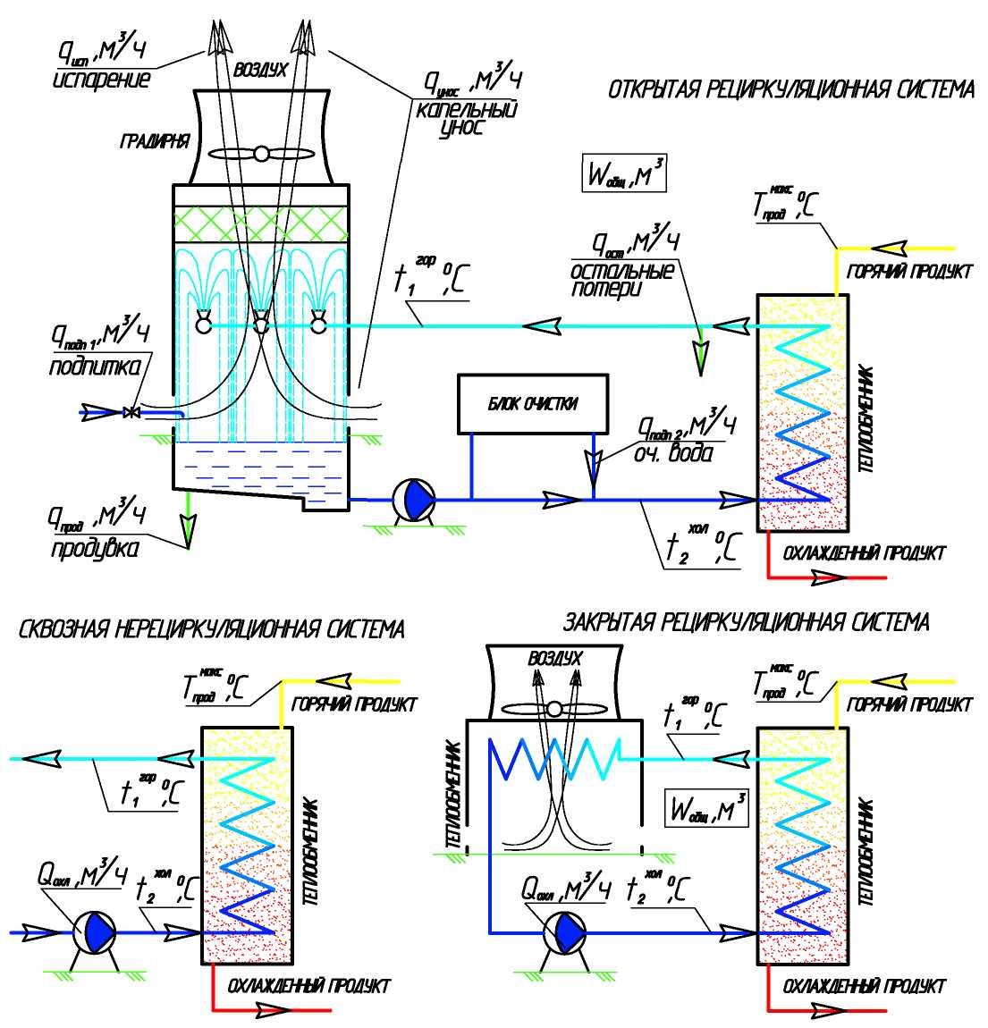
Основные принципиальные схемы организации оборотного цикла водоснабжения

Параметры воды.
№ п/п | Параметр. | Ед. изм. | Сезон
№ п/п | Параметр. | Ед. изм. | Лето |  |  | Зима |  |  | Весна/осень
№ п/п | Параметр. | Ед. изм. | Подпиточная вода | Вода в циркул. контуре | Вода в циркул. контуре после очистки | Подпиточная  вода | Вода в циркул. контуре | Вода в циркул. контуре после очистки | Подпиточная вода | Вода в циркул. контуре |  | Вода в циркул. контуре после очистки
1 | 2 | 3 | 4 | 5 | 6 | 7 | 8 | 9 | 10 | 11 |  | 12
1. | Жёсткость общая | мг-экв/л
2. | Кальций Са ²⁺ | мг/л
3. | Магний Мq ²⁺ | мг/л
4. | Натрий и калий Na⁺+К⁺ | мг/л
5. | Сульфаты SO₄²⁻ | мг/л
6. | Хлориды Cl⁻ | мг/л
7. | Железо Fe ^{общее}, мг/л | мг/л
8. | Марганец Мn, мг/л | мг/л
9. | Щф-щёлочность по ф/ф | мг-экв/л
10 | Щмо- щёлочность по м/о | мг-экв/л
11 | Общее солесодержание, мг/л | мг/л
12 | Электропроводность, | µS/cm
13 | РН | Ед.
14 | Окисляемость KMnO₄ , мг/л | мг/л
15 | Взвешенные в-ва, мг/л | мг/л
16 | Мутность, | ЕМФ
17 | ХПК, | мг/л
18 | БПК_{полн}, | мг/л
19 | Нефтепродукты, | мг/л
20 | Температура | ⁰С

Примечание : -для корректного расчёта количества вводимых реагентов желательно привести параметры воды для каждого из 12 месяцев.

источника водоснабжения , то они должны быть приведены.

